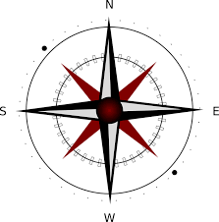
in Süddeutschland
in Ostdeutschland
in Westdeutschland
in Norddeutschland
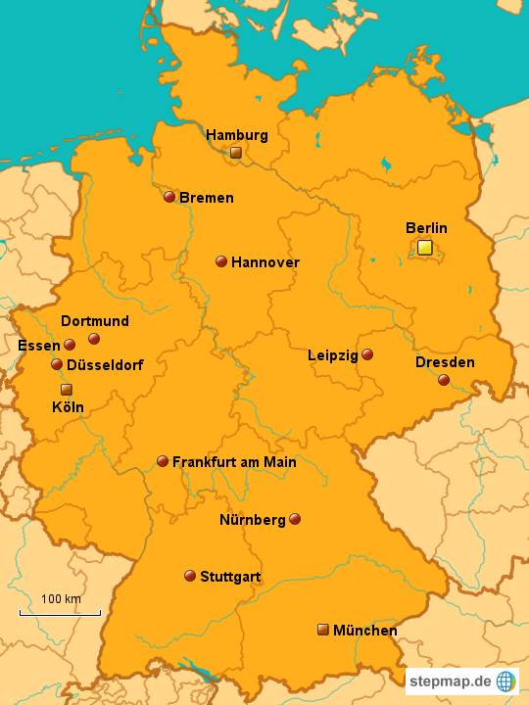
Bremen liegt ………………………………………
…………………………….…………………… .
Hannover liegt ……………………………………
…………………………….…………………… .
Dresden liegt ……………………………………
…………………………….…………………… .
Dortmund liegt …………………………………
…………………………….…………………… .
Nürnberg liegt ……………..……………………
…………………………….…………………… .
Essen liegt …………………………………………
…………………………….…………………… .
München liegt ……………………………………
…………………………….…………………… .
Leipzig liegt ……………………………………
…………………………….…………………… .
Stuttgart liegt ……………………………………………………………………………….. .
Düsseldorf liegt ……………………………………………………………………………….. .
Frankfurt am Main liegt …………………………………………………………………………………………….. .

